Aufgaben:

- Lest euch die Arbeitsblätter gut durch und klärt unbekannte Wörter. (Falls es Wörter gibt die ihr nicht alleine klären könnt, fragt im Iserv Chat zur üblichen Unterrichtszeit)
- Von welchem Wildtier stammen unsere Haushühner ab?
- Wie alt kann ein Huhn werden?
- Warum kräht der Hahn am Morgen?
- Welche Hühner legen weiße Eier und welche braune Eier?

- Besorgt für die nächste Woche:
- 1 Hühnerei
- 1 Nagelschere (eure Schulschere funktioniert nicht!)
- 1 Nagelfeile
- 1 Löffel
- 1 Suppenteller oder Nachtischschälchen oder Suppentasse(groß)
- Küchenpapier oder Geschirrtuch
- Weißes DIN A 4 Blatt und Bleistift (wir werden wieder eine Zeichnung anfertigen)

Hallo zusammen,
schön, dass ihr wieder da seid. Geht es euch allen gut und seid ihr gesund?
Im Anhang findet ihr die Aufgaben für die heutige Doppelstunde. Wir fangen wie schon vor den Ferien angekündigt mit dem Thema Ei an. Hierzu schauen wir uns heute erstmal den Eierproduzenten, das Huhn, etwas genauer an. Viel Spaß bei den Aufgaben ujnd bitte beachtet, dass ihr für die nächste Woche ein paar Sachen bereit haben müsst.
Beste Grüße
Andrea Otten

Steckbrief
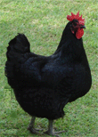
Name: Huhn
Weitere Namen: Haushuhn
Lateinischer Name: Gallus gallus domesticus
Klasse: Vögel
Größe: 30 - 40cm
Gewicht: 2 - 5kg
Alter: 4 - 8 Jahre
Aussehen: weiß, braun, schwarz
Geschlechtsdimorphismus: Ja
Ernährungstyp: Allesfresser (omnivor)
Nahrung: Gras, Körner, Insekten, Schnecken, Würmer
Verbreitung: weltweit
ursprüngliche Herkunft: Südostasien
Schlaf-Wach-Rhythmus: tagaktiv
Lebensraum: Wälder und Wiesen
natürliche Feinde: Fuchs, Greifvögel, Krähen, Marder, Wildkatzen
Geschlechtsreife: nach 6 Monaten
Paarungszeit: ganzjährig
Brutzeit: 3 Monate
Gelegegröße: 3 - 6 Eier
Vom Aussterben bedroht: Nein
Interessantes über das Huhn
- In der Biologie haben männliche- (Hahn), weibliche- (Henne) und junge Hühner (Küken) eigene Namen. Hennen mit Jungtieren heißen Glucken.
- Haushühner können pro Jahr bis zu 300 Eier legen. Diese Zahl wird aber nur erreicht, wenn jeden Tag das gelegte Ei entfernt wird. Ansonsten beginnen Hühner mit dem Brüten und legen während dieser Zeit keine weitere Eier.
- Das Haushuhn stammt vom Bankivahuhn ab, einer Wildform aus Birma und Indonesien. Die ersten Hühner wurden vor mehr als 6000 Jahren in China gehalten.
- Die auffälligen, ruckartigen Kopfbewegungen des Huhns dienen dem Sehen. Weil Hühner ihre Augen kaum bewegen können, muss ständig die Position des Kopfes verändert werden.
- Hähne krähen in den Morgenstunden. Dieses Verhalten dient der Reviermarkierung und als Imponiergehabe.
- Innerhalb von Hühnergruppen existieren feste Rangordnungen. Auf diese Weise sollen Konflikte, etwa bei der Nahrungsaufnahme, verhindert werden. An der Spitze jeder Hühnergruppe steht in der Regel ein erwachsener Hahn.
- Hühner gelten als neugierige und intelligente Tiere. Ihre Artgenossen erkennen sie zuverlässig am Gesicht.
- Hähne tragen auf dem Kopf einen roten Hahnenkamm. Der Hahnenkamm signalisiert den Hennen Stärke und Potenz.
- Um Parasiten von der Haut loszuwerden, suhlen Hühner sich gerne in Staub.
- Ob ein Huhn weiße oder braune Eier legt, ist genetisch vorbestimmt und hat nichts mit der Farbe der Federn zu tun. Im Übrigen schmecken beide Eierfarben identisch.
Quelle: http://www.biologie-schule.de/huhn-steckbrief.php 10.01.2021

Aufbau eines Hühnereies

Ein Ei besteht nicht nur aus Schale, Dotter und Eiklar. Wer genau hinsieht, kann auch die anderen Teile, die auf der Folie angegeben sind, entdecken. Die Beschaffenheit einzelner Bestandteile gibt Hinweise auf die Qualität, vor allen Dingen auf die Frische eines Eies.
Oberhäutchen
Es wird zerstört, wenn ein Ei gewaschen und gerieben wird. Die Poren können verstopfen, das Ei kann nicht mehr „atmen“. Keime können in das Innere des Eies eindringen. Deshalb ist es auch verboten, verschmutzte Eier gewaschen in den Handel zu bringen.
Eischale
Sie ist leider oft zu dünn, so dass die Eier leicht zerbrechen. Braune Eier haben meistens eine festere Schale als weiße.
Eiklar
Beim aufgeschlagenen Ei sollte es im zähflüssigen Teil gewölbt sein – ein Zeichen für Frische. Läuft das Eiklar breit auseinander, ist das Ei schon längere Zeit gelagert.
Dotter
Auch der Dotter ist bei einem frischen Ei hoch gewölbt, bei einem alten stark abgeflacht. Zerreißt die Dottermembran beim Aufschlagen des Eies und läuft der Dotter aus, ist das ein Zeichen für Überlagerung.
Keimscheibe
Liegt im Dotter und hieraus entsteht der Embryo.
Hagelschnüre
Die Eischnüre halten den Dotter in der Mitte und ziehen sich vom Dotter zu den jeweiligen Enden des Eies.
Luftkammer
Ihre Größe ist ebenfalls ein wichtiges Indiz für den Frischezustand von Eiern. Bei der Lagerung verdunstet nämlich allmählich Wasser durch die Poren der Eischale, dadurch vergrößert sich die Luftkammer. Die Höhe der Luftkammer darf betragen:
• bei Klasse A „Extra“: höchstens 4 mm
• bei Klasse A: höchstens 6 mm

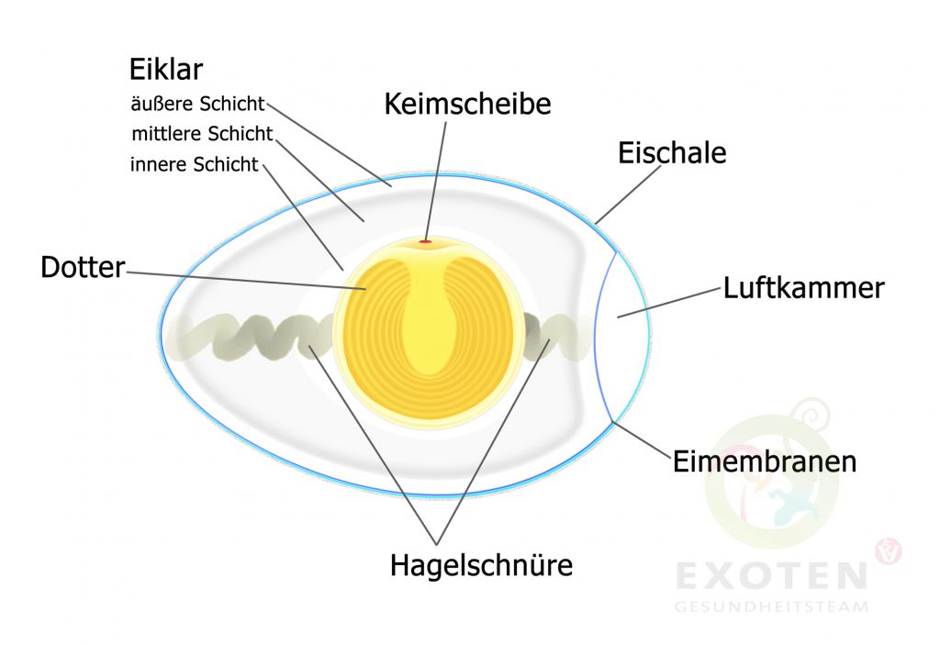
Quelle: http://home.exotengesundheitsteam.de/index.php/ein-bisschen-eikunde-oologie 10.01.2021
Übrigens:
Der Frischezustand von Eiern hängt nicht nur vom Alter ab, sondern auch von der Aufbewahrungsumgebung. Niedrige Temperaturen und hohe Luftfeuchtigkeit (weniger Verdunstung) sind günstig. Im Haushalt gehören Eier deshalb in den Kühlschrank. Dort können sich auch Salmonellen weniger gut vermehren.

